ТИПОВАЯ ТЕХНОЛОГИЧЕСКАЯ КАРТА (ТТК)
СВАРКА ОДИНОЧНЫХ СТАЛЬНЫХ ТРУБ 1420х21,6 ММ ЭЛЕКТРОДАМИ С ОСНОВНЫМ ПОКРЫТИЕМ
1. ОБЛАСТЬ ПРИМЕНЕНИЯ

1.1. Типовая технологическая карта (именуемая далее по тексту ТТК) разработана на сборку и ручную электродуговую сварку одиночных стальных труб 1420х21,6 мм на трассе в нитку электродами с основным типом покрытия.
1.2. Типовая технологическая карта предназначена для использования при разработке Проектов производства работ (ППР), Проектов организации строительства (ПОС), другой организационно-технологической документации, а также с целью ознакомления рабочих и инженерно-технических работников с правилами производства ручных сварочных работ.
1.3. Цель создания представленной ТТК - показать технологическую последовательность сварочных процессов и монтажных работ, состав и содержание ТТК, примеры заполнения необходимых таблиц и графиков, оказание помощи строителям и проектировщикам при разработке технологической документации.
1.4. На базе ТТК разрабатываются Рабочие технологические карты, входящие в состав Проекта производства работ, на выполнение отдельных видов строительно-монтажных и специальных (сварочных) строительных процессов, продукцией которых являются законченные конструктивные элементы здания или сооружения (трубопроводы), а также на производство отдельных видов работ.
При привязке Типовой технологической карты к конкретному объекту и условиям строительства уточняются схемы производства, объемы работ, затраты труда, средства механизации, материалы, оборудование и т.п.
1.5. Для разработки технологических карт в качестве исходных данных и документов необходимы:
- рабочие чертежи;
- строительные нормы и правила (СНиП, СН, ВСН, СП);
- инструкции, стандарты, заводские инструкции и технические условия (ТУ) на монтаж, пуск и наладку оборудования;
- единые нормы и расценки на строительно-монтажные работы (ЕНиР, ГЭСН-2001);
- производственные нормы расхода материалов (НПРМ);
- местные прогрессивные нормы и расценки, карты организации труда и трудовых процессов.
1.6. Рабочие технологические карты рассматриваются и утверждаются в составе ППР руководителем Генеральной подрядной строительно-монтажной организации по согласованию с организацией Заказчика, Технического надзора Заказчика и организациями, в ведении которых будет находиться эксплуатация данного трубопровода.
1.7. Применение ТТК способствует улучшению организации производства, повышению производительности труда и его научной организации, снижению себестоимости, улучшению качества и сокращению продолжительностистроительства, безопасному выполнению работ, организации ритмичной работы, рациональному использованию трудовых ресурсов и машин, а также сокращению сроков разработки ППР и унификации технологических решений.
1.8. В состав работ, рассматриваемых картой, входят:
подготовка стыков секций труб к сборке и сварке;
предварительный подогрев кромок стыка секций труб, подготовленных к сборке;
сборка труб в плеть с помощью внутреннего центратора и ручная электродуговая сварка первого (корневого) слоя шва;
сварка "горячего" прохода внутри трубы;
сварка заполняющих и облицовочного слоев шва.
1.9. В качестве ведущего механизма используется передвижной сварочный агрегат АДД, предназначенный для сварки неповоротных стыков стальных труб всех диаметров.

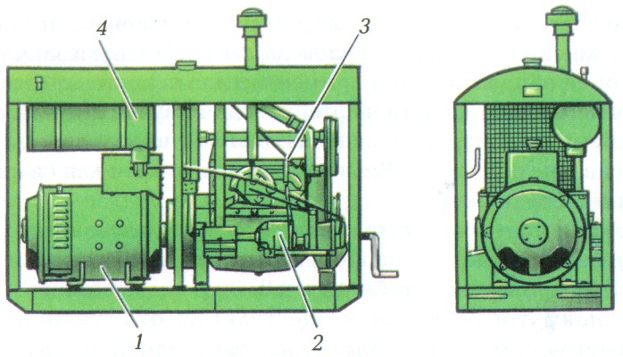
Рис.1. Сварочный агрегат
1 - генератор; 2 - двигатель; 3 - регулятор скорости вращения; 4 - бак с горючим

1.10. Работы выполняются круглый год и ведутся в две смены. Продолжительность рабочего времени в течение смены составляет:
,
где - коэффициент использования электросварочных агрегатов по времени в течение смены (время, связанное с подготовкой системы к работе и проведение ЕТО - 15 мин; перерывы, связанные с организацией и технологией производственного процесса и отдыха машинистов, - 10 мин через каждый час работы).
1.11. Работы следует выполнять руководствуясь требованиями следующих нормативных документов:
СНиП 3.01.01-85*. Организация строительного производства;
СНиП III-42-80*. Магистральные трубопроводы;
ВСН 006-89. Строительство магистральных и промысловых трубопроводов. Сварка;
ВСН 12-88 Строительство магистральных и промысловых нефтепроводов. Контроль качества и приемки работ;
ГОСТ 9467-75*. Электроды сварочные;
СП 105-34-96. Свод правил сооружения магистральных газопроводов. Производство сварочных работ и контроль качества сварных соединений.

2. ОРГАНИЗАЦИЯ И ТЕХНОЛОГИЯ ВЫПОЛНЕНИЯ РАБОТ

2.1. В соответствии со СНиП 3.01.01-85* "Организация строительного производства" до начала выполнениястроительно-монтажных (в том числе подготовительных) работ на объекте Генподрядчик обязан получить от Заказчика в установленном порядке разрешительную документацию на производство сварочных работ.
2.2. До начала производства сборочно-сварочных работ необходимо провести комплекс подготовительных работ и организационно-технических мероприятий, в том числе:
назначить лиц, ответственных за качественное и безопасное производство работ;
провести аттестацию технологии сварки и аттестационные испытания сварщиков. К сварке допускаются сварщики, сдавшие экзамены по НАКС в соответствии с "Правилами аттестации сварщиков" (ПБ-03-273-99), а также имеющие положительные результаты сварки допускных стыков;
спланировать полосу отвода и устроить вдоль трассовый проезд;
вывезти трубы и разложить их вдоль трассы на инвентарные лежки под углом к траншее таким образом, чтобы к торцам труб был свободный доступ;
провести инструктаж членов бригады по технике безопасности;
разместить в зоне производства работ необходимые машины, механизмы и инвентарь;
провести испытание грузозахватных приспособлений;
установить временные инвентарные бытовые помещения для хранения сварочных материалов, инструмента, инвентаря, обогрева рабочих, приема пищи, сушки и хранения рабочей одежды, санузлов и т.п.
2.3. Существуют различные методы сварочно-монтажных работ при строительстве магистральных трубопроводов, такие как:
метод последовательного наращивания;
поточно-групповой метод;
поточно-групповой метод сварки с расчленением операций сварки корневого слоя шва и "горячего" прохода;
поточно-расчлененный метод (рассматриваемый в данной ТТК).
Все эти методы предусматривают сварку трубопровода в нитку из двух- трехтрубных секций, сваренных на трубосварочной базе, или присоединений отдельных труб.
2.4. Сборка и сварка секций труб на трассе поточно-расчлененным методом охватывает комплекс работ, в который входят следующие трудовые процессы:
подготовка стыков секций труб к сборке и сварке;
сборка и сварка первого (корневого) слоя шва;
сварка второго слоя шва - "горячего" прохода;
сварка заполняющего и облицовочного слоев шва.
2.5. Сварку секций труб на трассе поточно-расчлененным методом осуществляют в три технологических этапа:
I-й этап - подготовка стыков секций труб к сборке и сварке.
В состав работ входят:
правка или обрезка дефектных кромок стыков;
очистка внутренней полости секций труб от попавших внутрь грунта, грязи и снега;
зачистка кромок стыков и прилегающих к ним внутренних и наружных поверхностей труб и соединительных деталей;
выкладка труб вдоль трассы для центровки.
II-й этап - сварка первого (корневого) и второго ("горячего" прохода) слоев шва.
В состав работ входят:
центровка стыка и установка зазора;
предварительный подогрев кромок стыка секций;
сварка корневого и "горячего" прохода.
III-й этап - сварка заполняющего и облицовочного слоев шва.
2.6. Перед сборкой труб в нитку необходимо:
убедиться в том, что используемые трубы имеют маркировку освидетельствования прохождения входного контроля;
провести визуальный осмотр труб и при обнаружении дефектов отремонтировать согласно рекомендациям ВСН 006-89, п.4.
2.7. Участки усиления заводских швов, прилегающие к сварному торцу, должны быть удалены заподлицо с поверхностью (+0,5 мм) трубы на расстоянии от торца не менее 10 мм. Не допускать перезаглубления режущего инструмента ("зарезов" в теле трубы).
2.8. Концы труб проверяют визуально на расслоение металла. В случае трудности индентификации расслоения рекомендуется цветная дефектоскопия или ультразвуковой контроль. Концы с выявленным расслоением должны быть обрезаны с последующим ультразвуковым контролем.
2.9. Газокислородную резку труб можно выполнять механизированным или ручным способом. Перед резкой необходимо зачистить проволочной щеткой зону реза шириной 50-100 мм от праймера, изоляции, окалины, ржавчины, пыли, масляных и жирных пятен.
Шероховатость кромки реза не должна превышать 0,32 мм (3-й класс по ГОСТ 14792).
Перед сваркой после резки необходимо тщательно удалить с кромки реза грат и окалину. Перед сваркой электродами с покрытием целлюлозного вида поверхность реза необходимо зачистить шлифмашинкой или подвергнуть механической обработке.

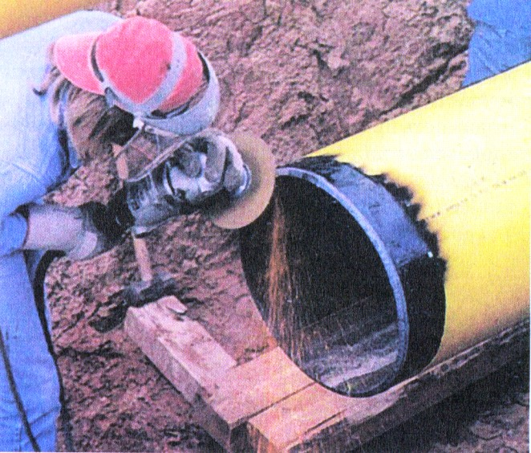
Рис.2. Подготовка торцов труб к сварке

2.10. Допускается правка плавных вмятин на торцах труб глубиной до 3,5% диаметра труб и деформированных концов труб безударными разжимными устройствами. При этом необходим подогрев труб до 100-150 °С при любых температурах окружающего воздуха, а правку концов труб после резки при отрицательных температурах окружающего воздуха можно выполнять только после подогрева до 150-200 °С.
2.11. Участки и торцы труб с вмятиной глубиной более 3,5% диаметра трубы или имеющие надрывы необходимо вырезать.
Допускается ремонт сваркой забоин и задиров на кромках труб глубиной до 5 мм. Ремонт следует производить электродами с основным покрытием типа Э-60 диаметром 2,5-3,2 мм. Концы труб с забоинами и задирами на кромках труб глубиной более 5 мм следует обрезать.
2.12. Перед сборкой и сваркой необходимо зачистить кромки труб. Для выполнения сварки в полевых условиях трубы по обоим концам должны иметь участки длиной не менее 100 мм свободные от изоляционного покрытия.
Кромки труб и прилегающие к ним поверхности (внутренние и наружные) необходимо зачистить шлифовальной машинкой до металлического блеска на ширину не менее 10 мм.
2.13. После газовой резки в монтажных полевых условиях разделка кромок труб должна соответствовать рис.3. независимо от толщины стенки трубы. Размер В зависит от толщины стенки трубы (мм).

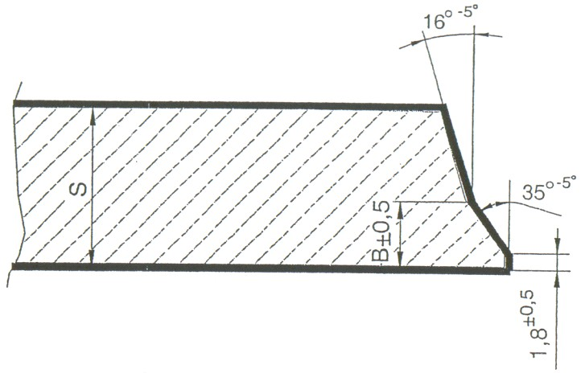
Рис.3. Схема разделки кромок труб

2.14. Подготовленную к центровке и сборке трубу перемещают к нитке трубопровода трубоукладчиком и пристыковывают с зазором, численное значение которого при сварке электродами с основным видом покрытия диаметром 3,0-3,2 мм составляет 3,0-3,5 мм.

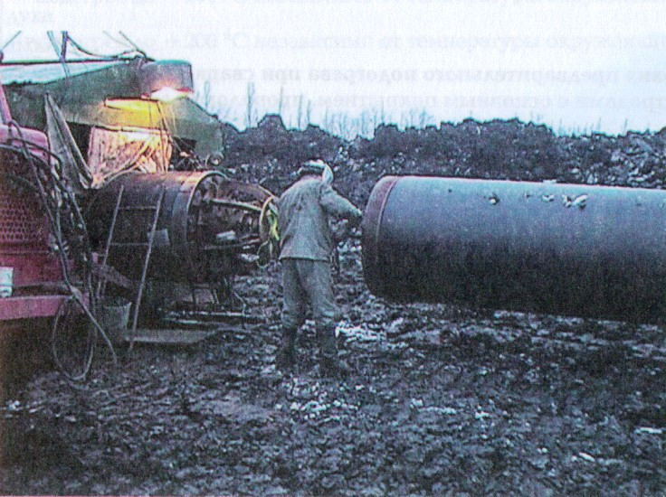
Рис.4. Подготовка торцов труб и монтаж трубной секции

Сборка стыков труб производится на внутреннем центраторе, в соответствии с требованиями СП 105-34-96. При этом непосредственная сборка труб без специальной подготовки разрешается, если разница толщин стыкуемых труб не превышает 3,0 мм. Для сборки стыков труб диаметром 1420 мм следует применять специальные внутренние центраторы типа ЦВ-141.

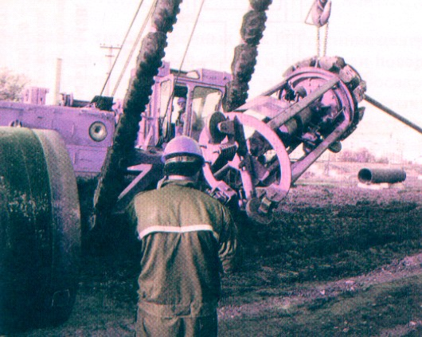
Рис.5. Установка внутреннего центратора

Центратор выдвигают из полости трубопровода и устанавливают так, чтобы жимки первого ряда после полного разжатия были скрыты за ее кромкой, при этом одновременно производится внутренняя очистка полости трубы от грязи, снега и другого мусора.

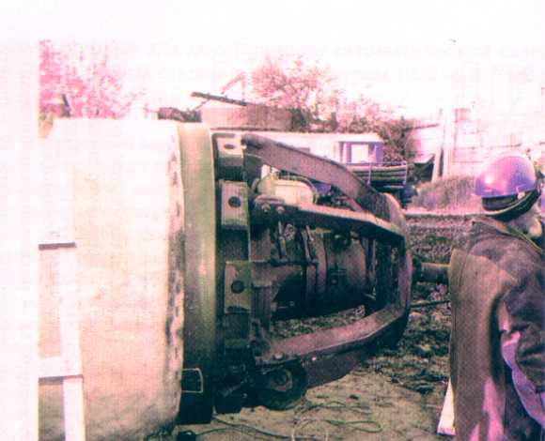
Рис.6. Установленный внутренний центратор

При сборке стыков труб с одинаковой толщиной стенки смещение кромок элетросварных труб не должно превышать 20% нормальной толщины стенки, но не более 3 мм. Измерение величины смещения кромок допускается проводить по наружным поверхностям труб шаблоном сварщика. При сборке заводские швы следует смещать относительно друг друга не менее чем на 100 мм. Если после сборки и прихватки - до сварки корневого слоя шва - зазор на отдельных участках периметра оказался менее минимально допустимого 2,5; 3,5 мм, эти участки следует прорезать абразивным кругом толщиной 2,5 мм.
При сборке стыков труб на наружных центраторах количество прихваток, равномерно распределенных по периметру стыка, для труб диаметром 1420 мм должно быть не менее четырех, длиной каждая не менее 200 мм.
2.15. Перед сваркой трубопровода один конец трубы закрывается инвентарной заглушкой. До начала выполнения работ по сварке стыков труб производят сушку или подогрев стыкуемых торцов труб и прилегающих к ним участков на ширине 10-15 мм от торца наружными или внутренними кольцевыми пропановыми горелками до температуры +100 °С независимо от температуры окружающего воздуха.

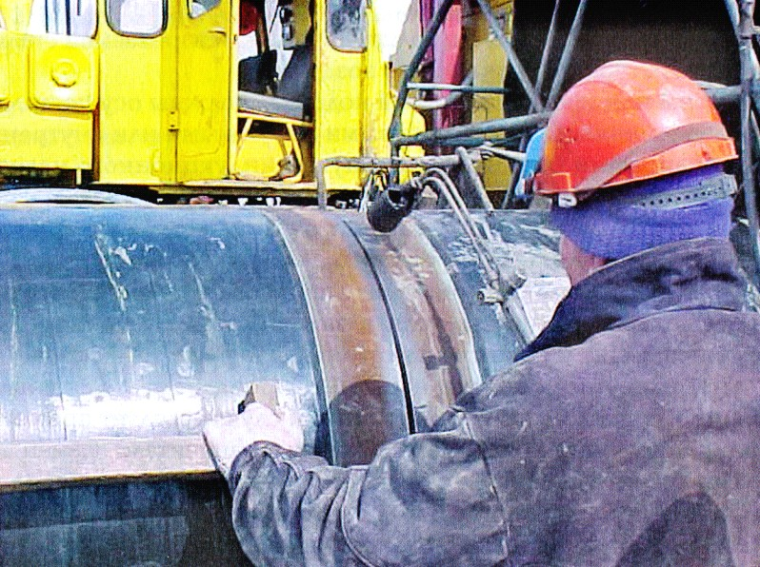
Рис.7. Сушка кромок труб пропановой горелкой

Режимы предварительного подогрева при сварке корневого слоя шва электродами с целлюлозным видом покрытия приведены в таблице 1.

Таблица 1
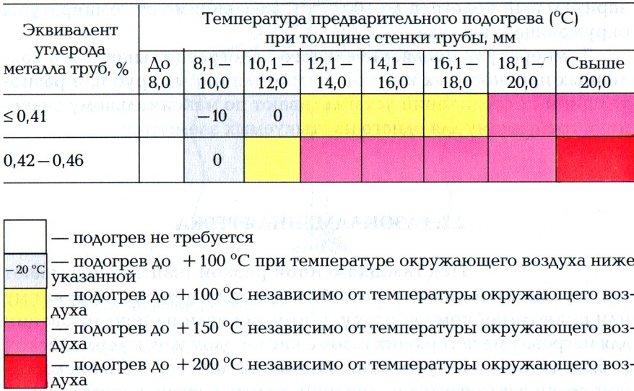

Контроль температуры предварительного подогрева выполняют перед началом сварки на расстоянии до 15 мм от торца труб не менее, чем в трех точках по периметру трубы.
2.16. После окончания подогрева стыка производится сварка первого (корневого) слоя шва электродами с основным видом покрытия.

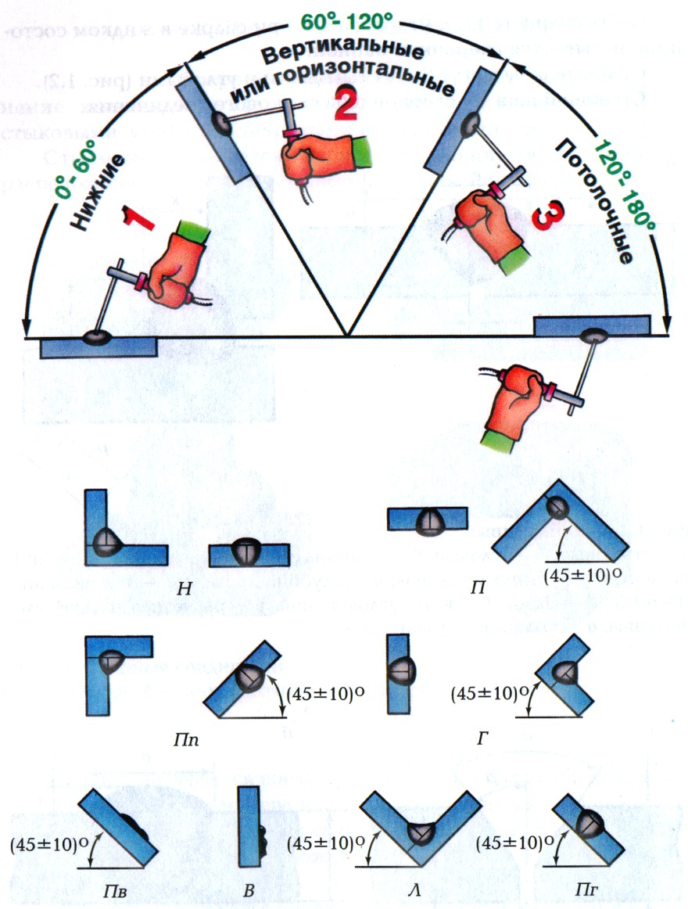
Рис.8. Классификация и обозначение сварных швов по их положению в пространстве
Н - нижние; П - потолочные; Пп - полупотолочные; Г - горизонтальные; Пв - полувертикальные; В - вертикальные; Л - в "лодочку"; Пг - полугоризонтальные

Рекомендуемые значения сварочного тока, которые систематически должны регулироваться у каждого сварщика, приведены в таблице 2.

Таблица 2
Диаметр | Пространственное положение сварки
 | Нижнее |  | Вертикальное |  | Потолочное
 | Вид электродного покрытия
 | цел. | осн. | цел. | осн. | цел. | осн.
3,03,25 | - | 90120 | - | 90120 | - | 90120
4,0 корневой слой | 140180 | - | 140180 | - | 140180 | -
4,0 горячий проход | 140180 | - | 150170 | - | 140180 | -
4,0 заполнение и облицовка | 140180 | 140180 | 140180 | 140180 | 140180 | 140180

2.17. Сварку первого (корневого) слоя шва электродами с покрытием целлюлозного вида следует осуществлять на постоянном токе обратной или прямой полярности.
Сварку горячего прохода, а также любого слоя шва электродами с покрытием основного вида следует осуществлять на постоянном токе только обратной полярности.
Режимы сварки, рекомендуемые типы и марки электродов приведены в таблице 3.

Таблица 3
Сварочные слои | Тип, марка электрода | Диаметр, мм | Полярность | Сварочный ток, А
Корневой слой | Э50А  ОК 53.710 | 3,2 | обратная | 80-120
Подварочный слой | Э50А  ОК 53.710 | 3,2 | обратная | 80-120
Заполняющий слой | Э60  Schwarz-3K  Mod | 3,2;  4,0 | обратная | 90-130  140-170
Облицовочный слой | Э60  Schwarz-3K  Mod | 3,2;  4,0 | обратная | 90-110  135-160

2.18. Сварка неповоротных стыков электродами с покрытием основного вида, включая сварку корневого слоя шва, производится методом на подъем с поперечными колебаниями на минимальной длине дуги: для электродов диаметром 3,03,25 мм, как правило не более 1,5 мм, для электродов диаметром 4,0 мм, не более 2,0.
Манипуляции по регулированию проплавления свариваемых кромок сведены в таблицу 4.
Техника регулирования проплавления свариваемых кромок.

Таблица 4
Вид электродного покрытия | Допустимый зазор между кромками, мм | Регулирование проплавления
 |  | Увеличение (улучшение) | Уменьшение
Основной  3,25 мм | 3±0,5 | Привести электрод в вертикальное положение | Наклонить электрод до 40±60 °С
 |  | Уменьшить длину дуги до минимально возможной | Растянуть длину дуги до 2,0 мм
 |  | Уменьшить скорость перемещения за счет поперечных колебаний | "Убрать" поперечные колебания
 |  | Увеличить ток на D20А | Снизить ток на D20А

2.19. Не рекомендуется осуществлять сварку техникой резкого выброса сварочной дуги вверх до начала стекания расплавленного металла с последующим его "размазыванием" поперечными колебаниями.
2.20. При наличии отклонения дуги или ее выдувания из разделки кромок необходимо установить основную причину этого явления - магнитное дутье. С этой целью необходимо:
соблюдать правила подключения полюса "земля", которые требуют систематического распределения магнитных масс по обе стороны от дуги;
при намагниченных трубах произвести их размагничивание путем намотки нескольких витков сварочного кабеля вокруг одной из свариваемых труб и подключения кабеля через балластный реостат на некоторое время к сварочному источнику питания.
2.21. Особенности технологии сварки неповоротных стыков.
Минимально допустимое число слоев шва в зависимости от толщины стенки трубы должны соответствовать требованиям, приведенным в таблице 5.

Требования к минимально допустимому числу слоев
Таблица 5
Диаметр, мм | Толщина стенки трубы, мм | Минимально допустимое число слоев
 |  | Сварка стыка с применением электродов с целлюлозным видом покрытия при сварке корневого слоя | Специальные сварочные работы или сварка всего стыка электродами с основным покрытием
1420 | 15,7 | 6 | 6
 | 18,3 | 6 | 6
 | 18,7 | 7 | 7
 | 21,8 | 8 | 8
 | 23,2 | 8 | 8
 | 27,1 | 9 | 9

2.21.1. При ширине разделки более 30 мм рекомендуется выполнять верхние заполняющие и облицовочный слой шва за несколько проходов (т.е. использовать многоваликовую сварку).
При этом каждый последующий валик в данном слое должен перекрывать предыдуший не менее чем на 1/3 его ширины.
2.21.2. Сварочный шов облицовочного слоя должен перекрывать основной металл в каждую сторону на 30,5 мм и иметь усиление 1-3 мм.
2.21.3. Подварку изнутри трубы следует выполнять до начала сварки первого заполняющего слоя шва. Запрещается выполнять подварку способом "на спуск". Подварочный слой должен иметь ширину 8±1 мм и усиление 13 мм.
2.21.4. В случае аргументированных, объективных причин разрешается оставлять незаконченными стыки только до начала смены следующего дня, если число выполненных слоев шва составляет не менее 2/3 числа необходимых слоев сварки. Если число слоев меньше вышеуказанного, стык должен быть вырезан и сварен вновь. Перед возобновлением сварки незаконченного стыка его следует нагреть или просушить в соответствии с п.2.15.
2.22.Порядок производства работ.
2.22.1. Работы по сборке и сварке трубопровода на трассе выполнять бригадой в составе 8 человек, включая звено подготовительных работ.
2.22.2. Звено подготовительных работ:
очищает внутреннюю полость труб от попавшего грунта, снега, грязи;
усиливает заводские швы, прилегающие к свариваемому торцу, удаляет заподлицо с поверхностью труб (0…+0,5 мм) на расстоянии от торца не менее 10 мм;
трубы, подлежащие сварке, должны иметь разделку кромок в соответствии с ТУ на их поставку;
трубные секции сваривают только из труб с одинаковой толщиной стенки;
подвозит секцию к плети и укладывает ее на монтажную опору;
собирает высвободившиеся монтажные опоры и доставляет их к месту монтажа стыков.
2.22.3. После того как трубы подготовлены, приступают к сборке кольцевых стыков и сварке секций труб в нитку трубопровода:
обрабатывают кромки и концы труб вручную или шлифмашинкой до металлического блеска на ширину не менее 10-15 мм;
центрируют внутренним центратором с подбивкой концов труб и проверкой зазора;
при сборке заводские продольные швы необходимо смещать относительно друг друга не менее чем на 100 мм, а также располагать заводские продольные швы в верхней половине периметра свариваемых труб;
смещают кромки труб, при сборке равномерно распределяя по периметру стыка, максимальная величина смещения кромок не должна превышать 2,0 мм;
изменение величины смещения труб производят по наружным поверхностям;
сваривают стык первым слоем;
зачищают шов после сварки первого слоя электрошлифмашинкой;
устанавливают монтажные опоры под конец приваренной трубной секции;
сваривают стык вторым слоем;
зачищают шов после сварки второго слоя электрошлифмашинкой;
при необходимости, в связи с особенностью формирования сварного шва в вертикальной плоскости перед выполнением облицовочного слоя шва выполняют дополнительный (корректирующий) слой. Корректирующий слой позволяет обеспечить равномерность заполнения разделки перед наложением облицовочного слоя. Расположение корректирующего слоя зависит от толщины стенки труб и особенности заполнения разделки каждым сварщиком;
облицовочный слой выполняют при обязательной обработке шлифкругом участков начала и конца сварки;
облицовочный слой шва и прилегающая поверхность труб подвергаются чистовой обработке дисковой проволочной щеткой для очистки поверхности от шлака и брызг. Допускается использование шлифкругов для выравнивания возможных неровностей поверхности облицовочного слоя;
не оставляют не полностью сваренные стыки;
по окончании сварки стыка выполняют маркировку шва несмываемой краской.

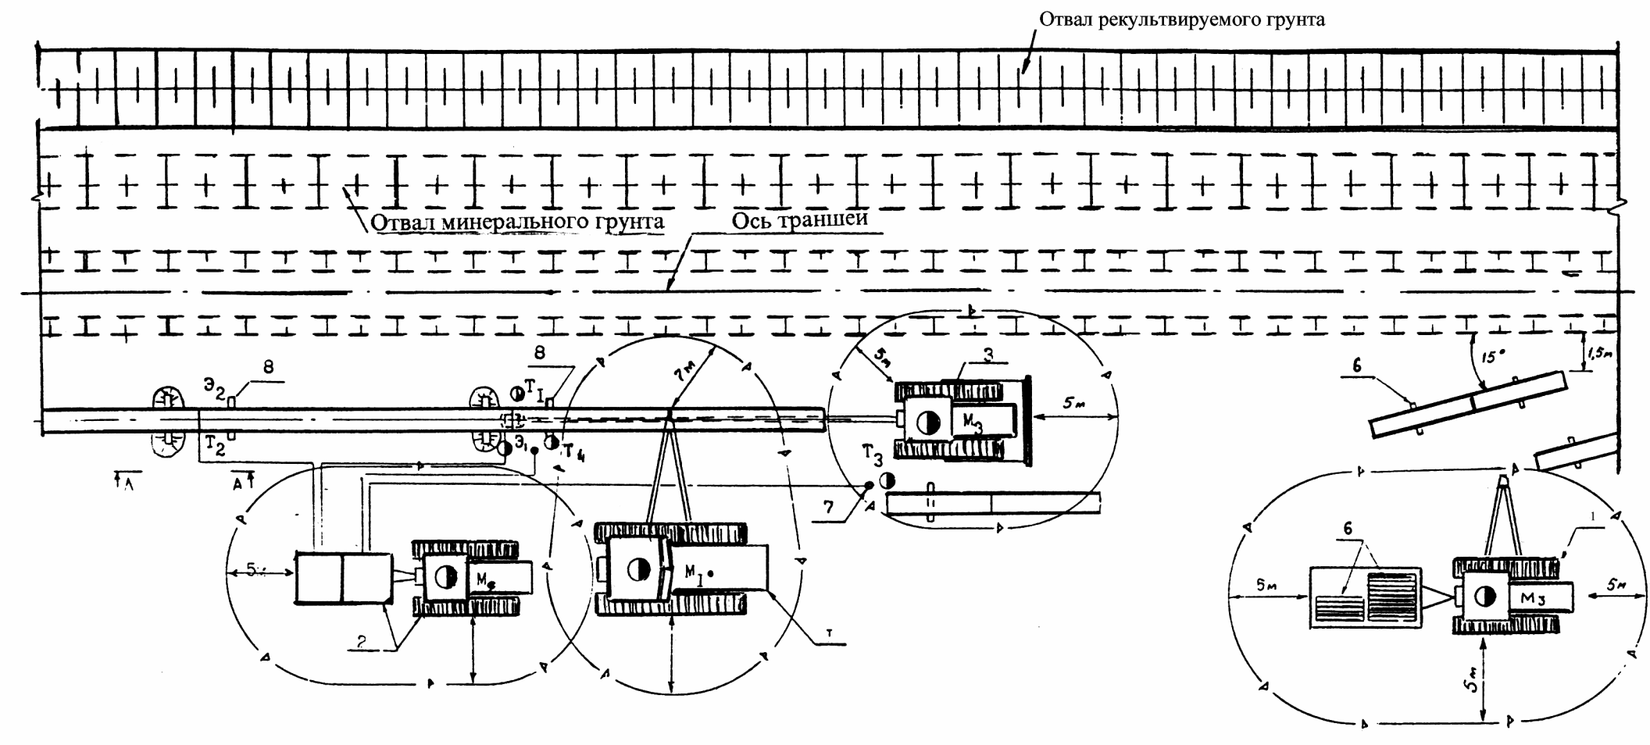
Рис.9. Схема технологического процесса ручной сварки труб на трассе:

1 - трубоукладчик; 2 - бульдозер; 3 - центратор внутренний; 4 - монтажная опора (инвентарная лежка); 5 - деревянные подкладки; 6 - электрошлифмашинки; /--/--/ - граница охранной зоны; - рабочее место исполнителя

3. ТРЕБОВАНИЯ К КАЧЕСТВУ И ПРИЕМКЕ РАБОТ

3.1. Контроль и оценку качества сборочно-сварочных работ выполняют в соответствии с требованиями нормативных документов:
СНиП 3.01.01-85*. Организация строительного производства;
СНиП III-42-80*. Магистральные трубопроводы;
ВСН 006-89. Строительство магистральных и промысловых трубопроводов. Сварка;
СП 105-34-96. Свод правил сооружения магистральных газопроводов. Производство сварочных работ и контроль качества сварных соединений.
3.2. Для обеспечения качества работ необходимо перед строительством каждого нового трубопровода проводить аттестацию технологии сварки и аттестационные испытания сварщиков.
К сварке допускаются сварщики, сдавшие экзамены по НАКС в соответствии с "Правилами аттестации сварщиков" (ПБ 03-273-99), а также имеющие положительные результаты сварки допускных стыков.
С целью обеспечения необходимого качества сборочно-сварочные работы должны подвергаться контролю на всех стадиях их выполнения. Производственный контроль подразделяется на входной, операционный (технологический), инспекционный и приемочный. Контроль качества выполняемых работ должен осуществляться специалистами или специальными службами, оснащенными техническими средствами, обеспечивающими необходимую достоверность и полноту контроля и возлагается на руководителя производственного подразделения (прораба, мастера), выполняющего данные работы.
3.3. Сварочные электроды, поступающие на объект, должны пройти входной контроль по СП 105-34-96 (прил.5), включающий:
проверку наличия сертификатов качества заводов-изготовителей и паспорт;
проверку сохранности упаковки электродов;
проверку соответствия электродов требованиям ГОСТ 9467-75* по качеству изготовления.
Количество изделий и материалов, подлежащих входному контролю, должно соответствовать нормам, приведенным в технических условиях и стандартах. Входной контроль проводится с целью выявления отклонений от этих требований.
В сертификате качества завода-изготовителя и паспорте указываются наименование электродов, их марка, масса, дата изготовления. Паспорт является документом, подтверждающим соответствие материалов действующим ГОСТам или ТУ.
Сварочные материалы должны обеспечивать требуемый комплекс прочностных, вязкопластичных свойств металла шва и сварочно-технологических характеристик. При этом основополагающим принципом выбора сварочных материалов для сварки заполняющих слоев является получение металла шва с временным сопротивлением разрушению не менее минимального (нормативного) для металла свариваемых труб.
Электроды непосредственно перед сваркой должны быть просушены или прокалены в соответствии с рекомендациями изготовителя или технологических карт на сварку. После прокалки сварочные электроды с покрытием основного типа должны храниться в течение рабочей смены при температуре 7090 °С.
Режимы прокалки электродов с основным видом покрытия: нагрев в печи до 350 °С, выдержка при этой температуре в течение 1,01,5 часа с последующим размещением в термопеналах (термостатах). Если упаковка электродов с целлюлозным видом покрытия не герметична или их герметичная упаковка повреждена, электроды следует просушить непосредственно перед сваркой до 90100 °С.
Сварочные материалы следует хранить в соответствии с требованиями изготовителя в условиях, предупреждающих их увлажнение и гарантирующих сохранность и герметичность упаковки. Все электроды с неповрежденной упаковкой должны быть размещены на стеллажах, сгруппированные по типоразмеру, партиям и заводу-изготовителю (фирме).
Результаты входного контроля оформляются Актом и заносятся в Журнал учета входного контроля материалов и конструкций.
3.4. В процессе производства сборочно-сварочных работ необходимо проводить операционный контроль качества работ. Это позволит своевременно выявить дефекты и принять меры по их устранению и предупреждению. Контроль проводится под руководством мастера, прораба, в соответствии со Схемой операционного контроля качества.
При операционном (технологическом) контроле надлежит проверять соответствие выполнения основных производственных операций требованиям, установленным строительными нормами и правилами, рабочим проектом и нормативными документами. Сварные стыки, которые по результатам визуального контроля и обмера отвечают требованиям ВСН 006-89 и СП 105-34-96, подвергаются неразрушающему контролю. Все кольцевые сварные соединения подлежат 100% неразрушающему радиографическому контролю.
3.5. Выполненные сборочно-сварочные работы принимают по акту, к которому прилагают:
журнал сварочных работ;
список сварщиков с указанием удостоверений, даты аттестации и № личного клейма;
заключение по результатам радиографического и визуального контроля сварных стыков труб;
заключение по результатам ультразвукового контроля сварных стыков труб.
3.6. При инспекционном контроле надлежит проверять качество сварочных работ выборочно по усмотрению заказчика или генерального подрядчика с целью проверки эффективности ранее проведенного производственного контроля. Этот вид контроля может быть проведен на любой стадии сборочно-сварочных работ.
3.7. Результаты контроля качества, осуществляемого техническим надзором заказчика, авторским надзором, инспекционным контролем и замечания лиц, контролирующих производство и качество работ, должны быть занесены вЖурнал сварочных работ (Рекомендуемая форма приведена в ВСН 012-88, Ч.II, формы N 2.6 и N 2.6 а) и фиксируются также в Общем журнале работ. Вся приемо-сдаточная документация должна соответствовать требованиям СНиП 3.01.01-85*.
3.8. Качество производства работ обеспечивается выполнением требований к соблюдению необходимой технологической последовательности при выполнении взаимосвязанных работ и техническим контролем за ходом работ, изложенным в Проекте организации строительства и Проекте производства работ, а также в Схеме операционного контроля качества работ.
Контроль качества сварочных работ ведут с момента поступления сварочных материалов на строительнуюплощадку и заканчивают при сдаче трубопровода в эксплуатацию.
3.9. На объекте строительства должен вестись Общий журнал работ, Журнал авторского надзора проектной организации и Журнал сварочных работ.
3.10. Пример заполнения Схемы контроля качества сборочно-сварочных работ приведен в таблице 6.

Таблица 6
Наименование операций, подлежащих контролю | Предмет, состав и объем проводимого контроля, предельное отклонение | Способы  контроля | Время проведения контроля | Кто контролирует
Очистка полости трубы | Не допускается наличие посторонних предметов внутри труб | Визуально | До начала сборки | Прораб
Обработка кромок трубы | Параметры фаски, выборочно в местах, вызывающих сомнения | Шаблон сварщика | В процессе сборки | -"-
Сборка, центровка стыка | Выборочно, не менее 10% стыков:  допустимый локальный зазор не более 0,5 мм ;  смещение продольных швов 100 мм;  смещение кромок труб не более 2,0 мм | Шаблон сварщика, штангенциркуль | -"- | -"-
Подогрев кромок труб | Выборочно, не менее 10% стыков | ТК-1 | После сборки | -"-
Ручная сварка | Выборочно, не менее 10% стыков:  -порядок наложения слоев и их кол-во;  - скорость сварки;  - напряжение на дуге и сила тока;  - скорость подачи проволоки;  - расход защитного газа | Визуально, приборы ПИЛ | После сварки | -"-
Готовый сварочный шов | Выборочно, не менее 10% стыков:  - наличие клейма сварщика;  - отсутствие наружных трещин, незаплавленных кратеров и выходных пор;  - геометрические параметры шва | Визуально, шаблон сварщика, штангенциркуль | -"- | -"-
4. КАЛЬКУЛЯЦИЯ ЗАТРАТ ТРУДА И МАШИННОГО ВРЕМЕНИ

4.1. Пример составления калькуляции затрат труда и машинного времени на производство сборочно-сварочных работ (1 км трубопровода) приведен в таблице 7.
Таблица 7
N  п/п | Обоснование,  шифр ЕНиР,  ГЭСН | Наименование работ | Ед.  изм. | Объем  работ | на единицу  измерения |  | Затраты труда  на весь объем
 |  |  |  |  | Чел.-час | Маш.-час | Чел.-час | Маш.--час
1. | 25-02-014-09 | Ручная электродуговая сварка на трассе одиночных труб 1400 мм электродами с основным покрытием, толщина стенки 21,6 мм | 1 км | 1,0 | 1781,70 | 1316,58 | 1781,70 | 1316,58
 |  | ИТОГО: |  |  |  |  | 1781,70 | 1316,58

4.2. Затраты труда и времени рассчитаны по ГЭСН-2001, Сборник 25*, Магистральные и промысловые трубопроводы.
_______________
* Действует ГЭСН 81-02-25-2001. - Примечание изготовителя базы данных.

5. ГРАФИК ПРОИЗВОДСТВА РАБОТ
5.1. Пример составления графика производства работ приведен в таблице 8.

Таблица 8
N  п/п | Наименование работ | Ед.  изм. | Объем  работ | Т/емкость  на объем,  чел.-час | Название и количество бригад (звеньев) | Месяц начала и окончания работ, продолжительность  работ, смены
1 | 2 | 3 | 4 | 5 | 6 | 7
1. | Ручная электродуговая сварка на трассе одиночных труб 1400 мм электродами с основным покрытием, толщина стенки 21,6 мм | 1 км | 1,0 | 3098,28 | Бригада - 32 чел. | 14,6 смены
 | ИТОГО: | 1 км |  | 3098,28

5.2. При составлении графика производства работ рекомендуется выполнение следующих условий:
5.2.1. В графе "Наименование технологических операций" приводятся в технологической последовательности все основные, вспомогательные, сопутствующие рабочие процессы и операции, входящие в комплексный строительныйпроцесс, на который составлена технологическая карта.
5.2.2. В графе "Принятый состав звена" приводится количественный, профессиональный и квалификационный состав строительных профессий для выполнения каждого рабочего процесса и операции в зависимости от трудоемкости, объемов и сроков выполнения работ.
5.2.3. В графике работ указываются последовательность выполнения рабочих процессов и операций, их продолжительность и взаимная увязка по фронту работ во времени.
5.2.4. Продолжительность выполнения комплексного строительного процесса, на который составлена технологическая карта, должна быть кратной продолжительности рабочей смены при односменной работе или рабочим суткам при двух- и трехсменной работе.

6. МАТЕРИАЛЬНО-ТЕХНИЧЕСКИЕ РЕСУРСЫ

6.1. Потребность в машинах и оборудовании.
6.1.1. Механизация строительных и специальных строительных работ должна быть комплексной и осуществляться комплектами строительных машин, оборудования, средств малой механизации, необходимой монтажной оснастки, инвентаря и приспособлений.
6.1.2. При выборе машин необходимо предусматривать варианты их замены в случае необходимости. Если предусматривается применение новых строительных машин, необходимо указывать наименование и адрес организации или предприятия-изготовителя.
6.1.3. Примерный перечень основного необходимого оборудования, машин, механизмов для производства сборочно-сварочных работ приведен в таблице 9.

Таблица 9
N  п/п | Наименование машин, механизмов, станков, инструментов и материалов | Марка | Ед. изм. | Количество
1. | Кран-трубоукладчик, Q = 92,0 т | D355C | шт. | 2
2. | Полотенце мягкое, Q = 60,0 т | ПМ-1428 | -"- | 2
3. | Центратор внутренний | ЦВ-104П | -"- | 1
4. | Сварочный агрегат | АДД | -"- | 5
5. | Универсальный шаблон сварщика | УШС-3 | -"- | 10
6. | Сварочная горелка со шлангом и кабелем 3 м | К345-10 | -"- | 1
7. | Шлифовальные машинки | Ш-1-23ОА | -"- | 4
8. | Вахтовая машина | УРАЛ-4320 | -"- | 1
9. | Установка для подогрева стыков | ПС-1424 | -"- | 3
10. | Устройство для выправления вмятин на трубах | УПВ-141 | -"- | 2
11. | Бульдозер | Т-170 | -"- | 1
12. | Контактный термометр или термокарандаш |  | -"- | 2
13. | Емкость для пропана | РС-1600 | -"- | 1
14. | Защитные лицевые щитки |  | -"- | 15
15. | Защитные каски |  | -"- | 32
7. БЕЗОПАСНОСТЬ ТРУДА

7.1. При производстве сборочно-сварочных работ следует руководствоваться действующими нормативными документами:
- СНиП 12-03-2001. Безопасность труда в строительстве. Часть 1. Общие требования;
- СНиП 12-04-2002. Безопасность труда в строительстве. Часть 2. Строительное производство;
- ГОСТ 12.3.002-75* "Процессы производственные. Общие требования безопасности";
- РД 102-011-89. Охрана труда. Организационно-методические документы.
7.2. Ответственность за выполнение мероприятий по технике безопасности, охране труда, промышленной санитарии, пожарной и экологической безопасности возлагается на руководителей работ, назначенных приказом.
Ответственное лицо осуществляет организационное руководство работами непосредственно или через бригадира. Распоряжения и указания ответственного лица являются обязательными для всех работающих на объекте.
7.3. Охрана труда рабочих должна обеспечиваться выдачей администрацией необходимых средств индивидуальной защиты (специальной одежды, обуви и др.), выполнением мероприятий по коллективной защите рабочих (ограждения, освещение, вентиляция, защитные и предохранительные устройства и приспособления и т.д.), санитарно-бытовыми помещениями и устройствами в соответствии с действующими нормами и характером выполняемых работ. Рабочим должны быть созданы необходимые условия труда, питания и отдыха. Работы выполняются в спецобуви и спецодежде. Все лица, находящиеся на строительной площадке, обязаны носить защитные каски.
7.4. Решения по технике безопасности должны учитываться и находить отражение в организационно-технологических картах и схемах на производство работ.
Работников, ранее не обученных безопасным методам труда по профессиям, в течение месяца со дня зачисления на работу обучить согласно ГОСТ 12.0.004 в объеме инструкций по охране труда для соответствующих профессий, составленных на основе Типовых отраслевых инструкций по охране труда (ТОИ Р 66-01-95 по 66-20-93).
7.5. Сроки выполнения работ, их последовательность, потребность в трудовых ресурсах устанавливается с учетом обеспечения безопасного ведения работ и времени на соблюдение мероприятий, обеспечивающих безопасное производство работ, чтобы любая из выполняемых операций не являлась источником производственной опасности для одновременно выполняемых или последующих работ.
7.6. При разработке методов и последовательности выполнения работ следует учитывать опасные зоны, возникающие в процессе работ. При необходимости выполнения работ в опасных зонах должны предусматриваться мероприятия по защите работающих.
7.7. На границах опасных зон должны быть установлены предохранительные защитные и сигнальные ограждения, предупредительные надписи, хорошо видимые в любое время суток.
7.8. Санитарно-бытовые помещения, автомобильные и пешеходные дороги должны размещаться вне опасных зон. В вагончике для отдыха рабочих должны находиться и постоянно пополняться аптечка с медикаментами, носилки, фиксирующие шины и другие средства для оказания первой медицинской помощи. Все работающие на строительнойплощадке должны быть обеспечены питьевой водой.
7.9. Техническое состояние машин (надежность крепления узлов, исправность связей и рабочих настилов) необходимо проверять перед началом каждой смены.
7.10. Каждая машина должна быть оборудована звуковой сигнализацией, осветительными приборами, устройством подачи сигнала тревоги чрезмерной намотки грузового каната, указателем вылета стрелы и другими приборами безопасности. Перед пуском ее в действие необходимо подавать звуковой сигнал.
7.11. К работам по сборке и сварке труб в нитку допускаются рабочие:
достигшие 18 лет, обученные безопасным методам и приемам производства работ, сдавшие экзамены квалификационной комиссии и получившие документы (удостоверения) на право производства работ;
электросварщики должны иметь вторую квалификационную группу по технике безопасности;
прослушавшие вводный инструктаж по охране труда и прошедшие инструктаж по технике безопасности на рабочем месте согласно ГОСТ 12.0.004;
прошедшие медицинский осмотр в соответствии с порядком, установленным Минздравом России.
Повторный инструктаж по технике безопасности проводить для рабочих всех квалификаций и специальностей не реже одного раза в три месяца или немедленно при изменении технологии, условий или характера работ. Проведение инструктажа регистрируется в специальном журнале и наряде-допуске.
7.12. Лицо, ответственное за безопасное производство работ, обязано:
- ознакомить рабочих с Рабочей технологической картой под роспись;
- следить за исправным состоянием инструментов, механизмов и приспособлений;
- разъяснить работникам их обязанности и последовательность выполнения операций;
- допускать к производству сборочно-сварочных работ рабочих в соответствующей спецодежде, спецобуви и имеющих индивидуальные средства защиты (очки, рукавицы и др.).
7.13. Для безопасности и удобства работ при сварке неповоротных стыков должны устанавливаться инвентарные и страховочные опоры по обе стороны свариваемого стыка так, чтобы расстояние между поверхностью грунта и нижней образующей трубы было не менее 600 мм. Проводить сварочные работы с использованием земляных и снежных призм запрещается.
7.14. Сваренную плеть трубопровода следует укладывать от бровки траншеи на расстоянии не менее 1,5 м, а при поперечном уклоне местности более 7°, кроме того, укреплять для предотвращения скатывания анкерными устройствами.
7.15. Рабочие должны выполнять в защитных очках следующие операции:
очистку внутренней поверхности труб от грязи, снега, льда и посторонних предметов;
обработку торцов труб и правку на них вмятин.
При работе со шлифовальной машинкой рабочие должны пользоваться лицевыми защитными щитками.
Рабочие, использующие электрический инструмент, должны иметь II группу по электробезопасности.
7.16. При стыковке труб запрещается держать руки в световом пространстве между торцами труб.
7.17. В процессе работы необходимо следить за исправным состоянием изоляции токоведущих проводов и пусковых устройств.
7.18. Не допускать попадания на изоляцию воды, масла, дизельного топлива и других нефтепродуктов.
В спецодежде, облитой горючими или смазочными материалами, не разрешается работать, курить и подходить к огню.
7.19. В процессе эксплуатации оборудования категорически запрещается:
находиться в зонах продольного перемещения, накатывания и скатывания трубных секций;
переходить линию во время работы;
держать руки в световом пространстве между торцами труб;
находиться в зоне перемещения труб;
находиться в трубе во время сварки.

8. ТЕХНИКО-ЭКОНОМИЧЕСКИЕ ПОКАЗАТЕЛИ

8.1. Численный и профессиональный состав специализированной бригады на выполнение сборочно-сварочных работ составляет - 32 чел., в том числе:
Электросварщик | - 10 чел.
Газорезчик | - 1 чел.
Машинист трубоукладчика | - 1 чел.
Монтажник наружных трубопроводов | - 4 чел.
Машинист бульдозера | - 1 чел.
Машинист электростанции | - 5 чел.
Машинист трелевочного трактора | - 5 чел.
Такелажник | - 2 чел.
Подсобный рабочий | - 2 чел.
Водитель автомашины | - 1 чел.

8.2. Затраты труда на выполнение сборочно-сварочных работ составляют:
Трудозатраты рабочих - 3098,28 чел.-час.
8.3. Выработка на одного рабочего в смену составляет - 2,14 м/смену.

9. ИСПОЛЬЗУЕМАЯ ЛИТЕРАТУРА

9.1. ТТК составлена с применением нормативных документов по состоянию на 01.04.2007.
9.2. При разработке Типовой технологической карты использованы:
9.2.1. Справочное пособие к СНиП "Разработка проектов организации строительства и проектов производства работ для промышленного строительства".
9.2.2. ЦНИИОМТП.М., 1987. Методические указания по разработке типовых технологических карт в строительстве.
9.2.3. СНиП III-42-80*. Магистральные трубопроводы.
9.2.4. СНиП 3.01.01-85*. Организация строительного производства.
9.2.5. ВСН 006-89. Строительство магистральных и промысловых трубопроводов. Сварка.
9.2.6. СП 105-34-96. Свод правил сооружения магистральных газопроводов. Производство сварочных работ и контроль качества сварных соединений.
9.2.7. СНиП 12-03-2001. Безопасность труда в строительстве. Часть 1. Общие требования.
9.2.8. СНиП 12-04-2002. Безопасность труда в строительстве. Часть 2. Строительное производство.

Электронный текст документа подготовлен ЗАО "Кодекс"
и сверен по авторскому материалу.
Автор: Василенко С.Д. - начальник ПТО,
строитель-технолог (стаж 30 лет),
Санкт-Петербург, 2007

